Nome: William Francisco de Assis

Telefone:(11) 98038 -3950

Teste seleção Multiedro.

Criar uma API Web *:*

*Deve cobrir operações CRUD para Departamentos e Funcionários. 1 funcionário pode pertencer a apenas um departamento e 1 departamento pode conter N funcionários. Apenas um funcionário Administrador poderá criar/editar/remover departamentos, funcionários e também relacioná-los, já um funcionário NÃO Administrador, poderá editar os dados mas sem conseguir remover registros. * Campos para Departamento: Id, Código e Nome * Campos para Funcionário: Id, Nome, E-mail, Senha Departamento É Admin?.*

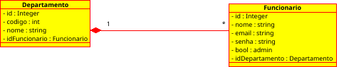

*No sistema foi utilizado o Java, ecosistema Spring-boot, Postman e H2 database um banco de dados que funciona em memória.*

*A construção da estrutura em camada:*

Controladores Rest

Camada de domínio

Camada de acesso de dados(repository)

Camada de serviços

Para recuparação de Dados:

|  |  |
| --- | --- |
| End point | Dados |
| */departamento*/{id} | Departamento e sua lista de funcionarios |

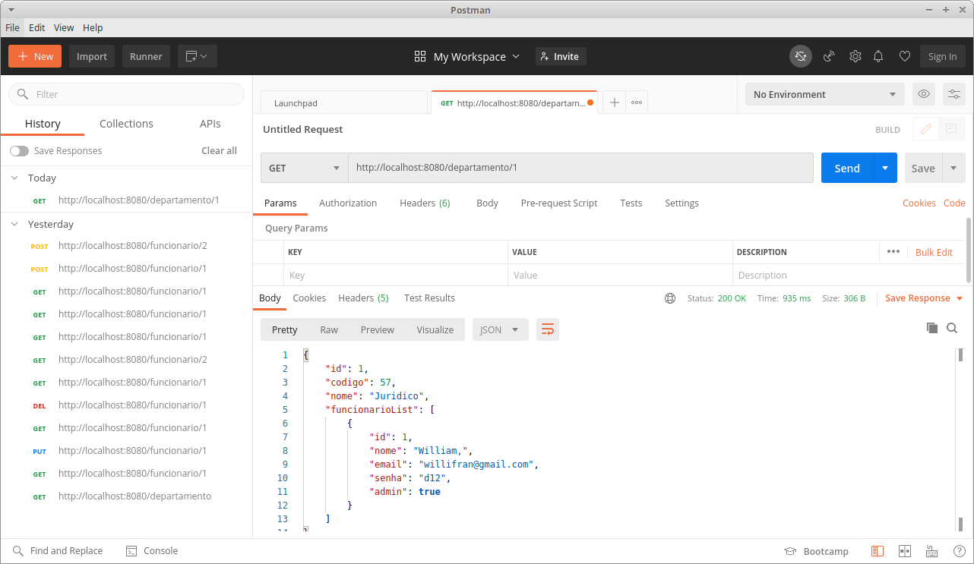

Para Listar todos os Departamento sem trazer os funcionarios utilizamos DTO (data transfer object) que vai trazer apenas os dados que eu preciso.

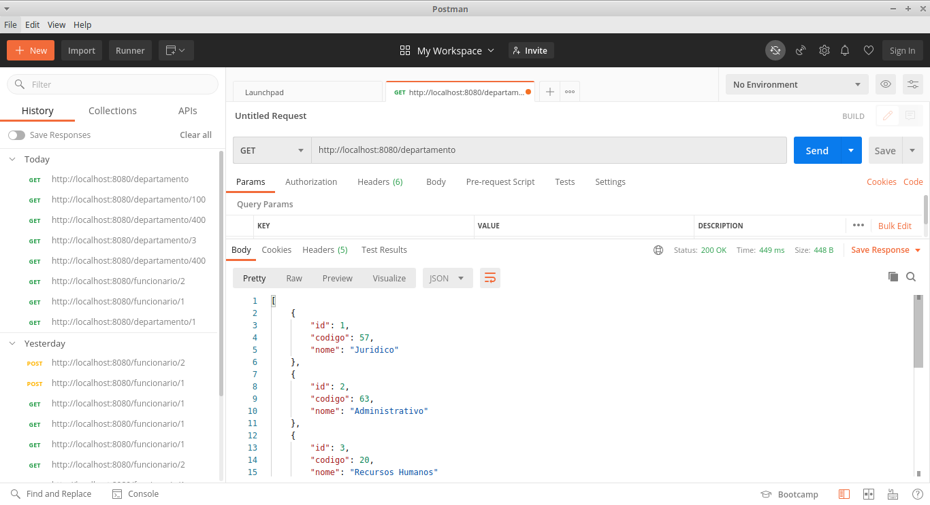

Realizamos um sistema de paginação com parametros opcionais

que vai trazer as seguintes informaçãoes:

* Se a páginas que estamos navegando e a última ou não.

* Total de elemento que temos no banco de dados.

* Total de paginas

* Total de elemento por paginas( foi colocado que apresentaria um total de elemento de 24 por páginas)

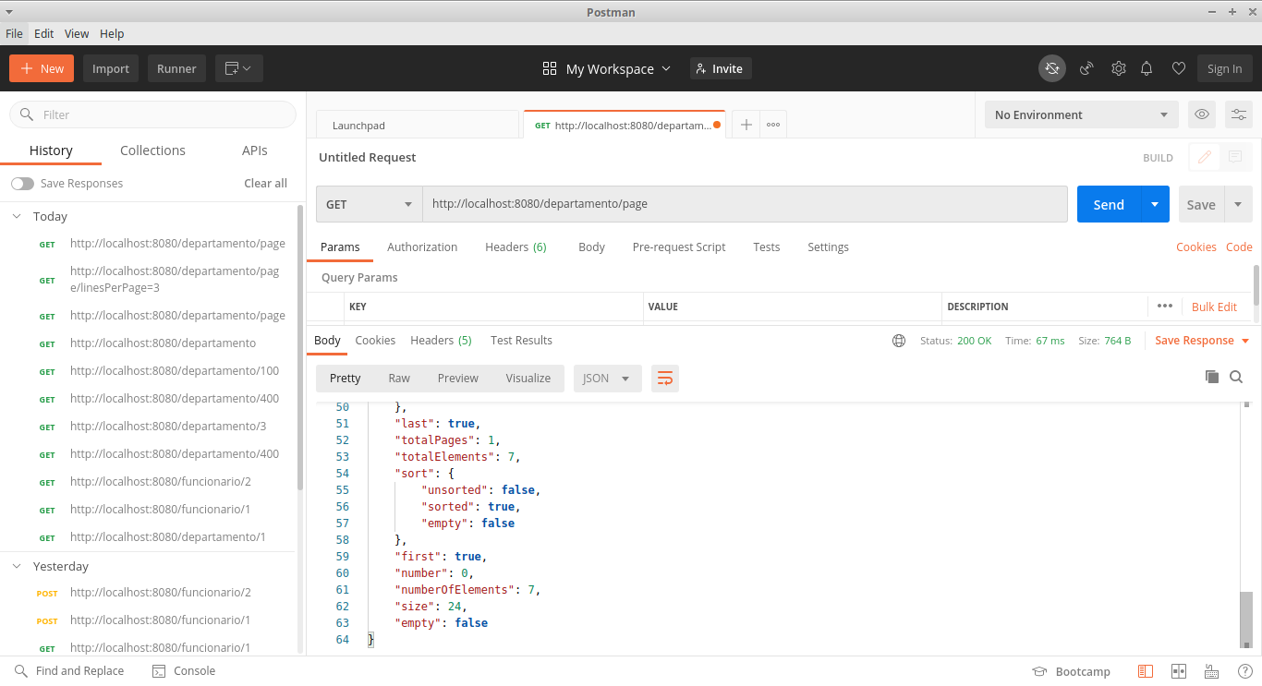

Utilizando o método POST é retornando codigo do protocolo HTTP 201 created e criando a nova uri.

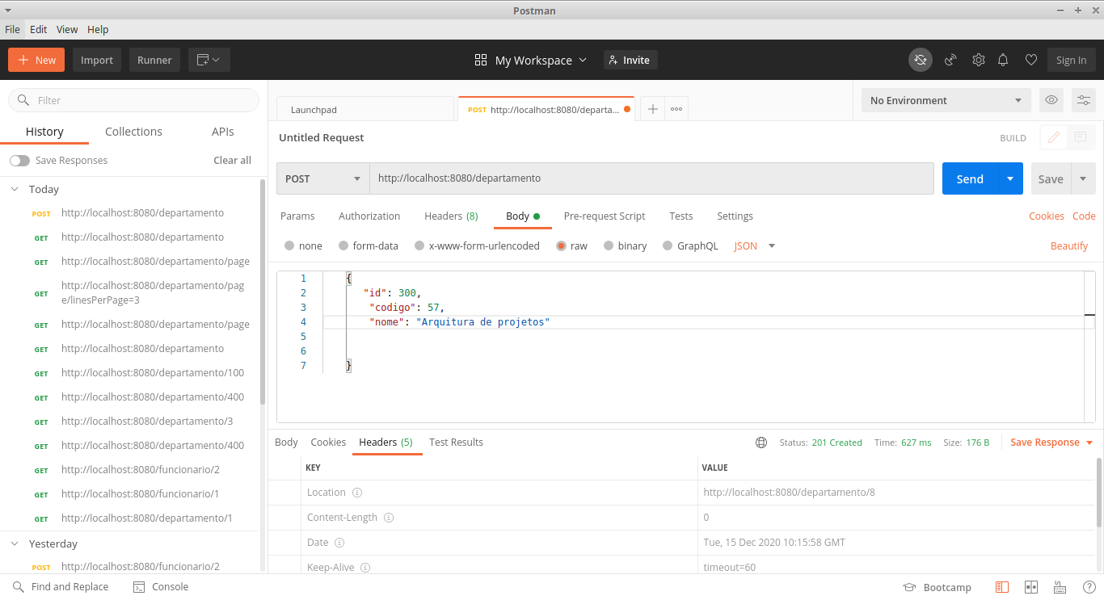

PUT e retornando o codigo do protocolo HTTP 204 de sucesso quando não retorna o conteudo.

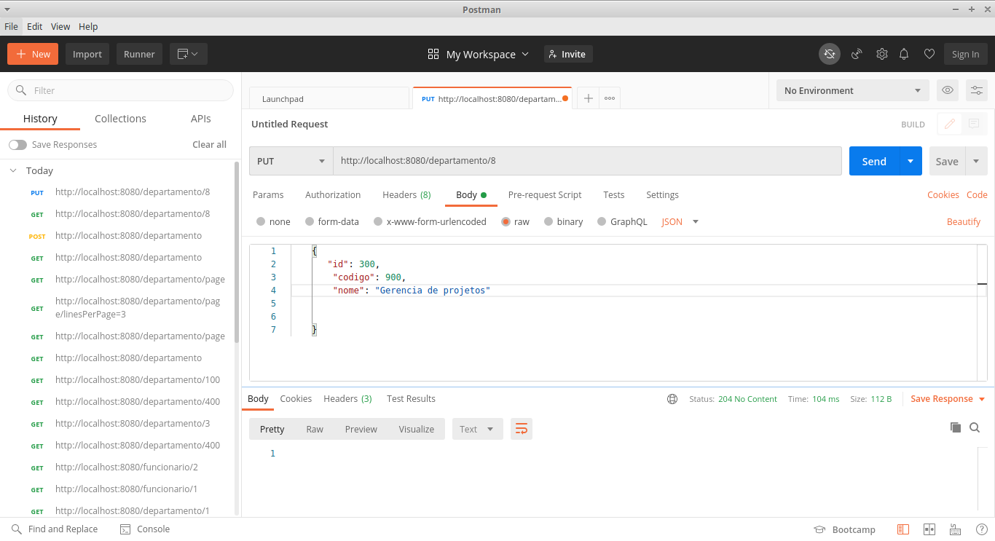

DELETE retornando o codigo do protocolo HTTP 204 de sucesso quando não retorna o conteudo.

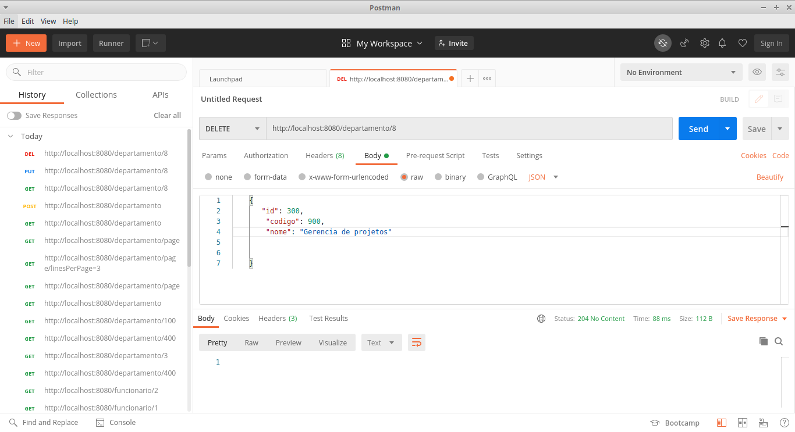

Considerações finais:

Agradeço a Multiedro pela oportunidade de participar no processo seletivo e ao Thiago Mello pela

excelente entrevista.

Resalto que do exercio proposto, tive dificuldade técnicas que até o presente momento não tenho conhecimento para solução, mais como forma de crescimento profissional será sanado o mais rápido possível.

Do Funcionario faltou:

POST e o DELETE devido ao funcionario ser depende da classe Depertamento e conseguir salvar via metodo protocolo HTTP .

Autenticação

criar a tela de login de atenticação onde funcionario admin teria o previlegio de criar, remover, alterar.

Atenciosamente.

William Francisco de Assis.